**UNIVERSIDAD CATÓLICA DE EL SALVADOR**

**FACULTAD DE INGENIERÍA Y ARQUITECTURA**

**SISTEMAS INFORMÁTICOS “A”**

**MODELADO DEL PROYECTO**

Sistema Informático gestor de repuestos automotrices en El Salvador

“Smart Repuestos”

**DOCENTE:**

Ing. Ana Silvia Morán Mojica

|  |  |
| --- | --- |
| **PRESENTAN:** | **CARNET** |
| 1.- Víctor Manuel Palacios Martínez | PM-650-2022 |
| 2.- Roberto Carlos Amaya Estrada | AE-650-2022 |
| 3.- María Alejandra Sandoval Gálvez | SG-650-2022 |
| 4.- Fernando José Rivas Solórzano | RS-650-2022 |
| 5.- Andrea Michelle Clímaco Alvarenga | CA-650-2022 |
| 6.- Emmersson Ricardo Jaco Hernández | JH-650-2022 |

**SANTA ANA, ENERO DE 2025**

ÍNDICE

SISTEMA INFORMATICO: SMART REPUESTOS 4

HISTORIAL DE VERSIONES 4

INFORMACIÓN DEL PROYECTO 4

APROBACIONES 4

RESUMEN EJECUTIVO 5

DIAGRAMAS UML 7

1. DIAGRAMA DE CLASES 7

2. DIAGRAMA DE CASOS DE USO 9

2.1. Caso 1: Gestión de Empleados y Persona 9

2.2. Caso 2: Gestión de roles y permisos 9

2.3. Caso 3: Gestión de Sucursales 10

2.4. Caso 4: Gestión de Repuestos 10

2.5. Caso 5: Gestión de Stock 11

2.6. Caso 6: Gestión de Venta / Facturación 11

2.7. Caso General: Realizar pedido 12

3. DESCRIPCIÓN DE ACTORES 13

3.1. Administrador 13

3.2. Empleado 13

3.3. Cliente 14

3.4. Proveedor 15

3.5. Sistema 16

4. ESPECIFICACIÓN DE CASOS DE USO 17

4.1. Gestión de empleados y personas 17

4.2. Gestión de roles y permisos 17

4.3. Gestión de sucursales 18

4.4. Gestión de repuestos 19

4.5. Gestión de Stock 19

4.6. Gestión de venta / facturación 20

4.7. General – Realizar pedido 21

5. DIAGRAMA DE ACTIVIDADES 22

6. DIAGRAMA DE FLUJOS DE DATOS (DFD) 23

6.1. DFD contexto 0 23

6.2. DFD Nivel 0 24

6.3. DFD Nivel 1 25

6.4. DFD Nivel 2 26

7. DIAGRAMA DE ESTADO 27

8. DIAGRAMA DE SECUENCIA 28

9. DIAGRAMA DE ARQUITECTURA DE APLICACIÓN 29

10. DIAGRAMA ENTIDAD RELACIÓN (DER) 30

DICCIONARIO DE DATOS 32

REPOSITORIO DEL SISTEMA INFORMÁTICO 33

# SISTEMA INFORMATICO: SMART REPUESTOS

# HISTORIAL DE VERSIONES

|  |  |  |  |  |
| --- | --- | --- | --- | --- |
| **Fecha** | **Versión** | **Autor** | **Organización** | **Descripción** |
| 21/03/2025 | 1.0 | Equipo de Smart Repuestos | UNICAES Santa Ana | Versión inicial del documento. Incluye la especificación de casos de uso, actores, diagramas y secciones completas del documento. |

# INFORMACIÓN DEL PROYECTO

|  |  |
| --- | --- |
| Empresa / Organización | UNICAES |
| Proyecto | Smart Repuestos |
| Fecha de preparación | 21/03/2025 |
| Cliente | Ing. Ana Silvia Morán Mojica |
| Patrocinador principal | Repuestos |
| Gerente / Líder de Proyecto | Roberto Carlos Amaya Estrada / Andrea Michelle Clímaco Alvarenga |
| Gerente / Líder de Desarrollo de Software | Emmersson Ricardo Jaco Hernández |

# APROBACIONES

|  |  |  |  |  |
| --- | --- | --- | --- | --- |
| **Nombre y Apellido** | **Cargo** | **Departamento u Organización** | **Fecha** | **Firma** |
| Víctor Manuel Palacios Martínez | Líder de Desarrollo de Base de Datos | UNICAES Santa Ana | 04/02/25 | Víctor |
| Roberto Carlos Amaya Estrada | Gerente | UNICAES Santa Ana | 04/02/25 | Roberto |
| María Alejandra Sandoval Gálvez | Líder de Documentación | UNICAES Santa Ana | 04/02/25 | Alejandra |
| Fernando José Rivas Solórzano | Líder de Desarrollo de Back-end | UNICAES Santa Ana | 04/02/25 | Fernando |
| Andrea Michelle Clímaco Alvarenga | Líder de Proyecto | UNICAES Santa Ana | 04/02/25 | Andrea |
| Emmersson Ricardo Jaco Hernández | Líder de Desarrollo de Software | UNICAES Santa Ana | 04/02/25 | Emmersson |

# RESUMEN EJECUTIVO

Este documento describe los casos de uso relacionados con la gestión de un sistema informático que abarca la administración de empleados, roles, sucursales, repuestos, stock y ventas. El sistema está diseñado para facilitar la operación y el control de estos elementos, asegurando una gestión eficiente y centralizada de la información.

**Procesos y Subprocesos**

1. **Gestión de Empleados y Personas**:

Permite la proyección, actualización y consulta de datos de empleados y personas en la base de datos. Incluye la gestión de roles y permisos para garantizar el acceso adecuado al sistema.

1. **Gestión de Roles y Permisos**:

Facilita la asignación, modificación y eliminación de roles en el sistema. Permite consultar el personal por rol, asegurando una correcta distribución de responsabilidades.

1. **Gestión de Sucursales**:

Permite registrar, consultar y modificar la información de las sucursales. Incluye la gestión de accesorios y la actualización de datos relacionados con cada sucursal.

1. **Gestión de Repuestos**:

Facilita el registro, consulta y modificación de repuestos en la base de datos. Permite mantener un control preciso del inventario de repuestos.

1. **Gestión de Stock**:

Proporciona herramientas para consultar y actualizar el stock de repuestos en cada sucursal. Incluye alertas de stock bajo y la posibilidad de solicitar repuestos a proveedores.

1. **Gestión de Venta/Facturación**:

Permite a los empleados gestionar ventas, validar stock, generar facturas y confirmar compras. Incluye la cancelación de facturas y la actualización del stock tras una venta.

**Áreas Organizacionales Involucradas**

* **Administración**: Responsable de la gestión de empleados, roles, sucursales y repuestos.
* **Operaciones**: Encargada de la gestión de stock y ventas.
* **Logística**: Involucrada en la solicitud de repuestos a proveedores y la actualización del inventario.

**Módulos del Sistema**

1. **Módulo de Gestión de Personal**: Incluye la gestión de empleados, roles y permisos.
2. **Módulo de Gestión de Sucursales**: Permite la administración de sucursales y sus accesorios.
3. **Módulo de Gestión de Inventario**: Abarca la gestión de repuestos y stock.
4. **Módulo de Ventas y Facturación**: Facilita la gestión de ventas, facturas y confirmación de compras.

**Beneficios Esperados**

* **Centralización de la información**: Todos los datos están almacenados en una única base de datos, facilitando su acceso y gestión.
* **Eficiencia operativa**: Automatización de procesos como la gestión de stock y la generación de facturas.
* **Seguridad**: Control de roles y permisos para garantizar que solo personal autorizado acceda a ciertas funcionalidades.
* **Mejora en la toma de decisiones**: Acceso a información actualizada en tiempo real para una mejor planificación y gestión.

# DIAGRAMAS UML

## DIAGRAMA DE CLASES

Link: [Diagrama de clases](https://drive.google.com/file/d/1Hvq-3sRkQKHYz-GW0MWq1tDbN_wIiqeS/view?usp=sharing)

**Dependencia (Uso de otra clase sin poseerla)**

Representa una relación en la que una clase usa temporalmente otra para realizar una operación.

**Factura → Empleado**

La factura usa los datos del empleado que la crea o registra, pero no los posee directamente.

**Factura → DetalleFactura**

La factura usa los detalles de detallefactura, pero no los posee directamente.

**Auditoria → Empleado**

La auditoría registra cambios realizados por empleados, pero no posee directamente los datos del empleado.

**Asociación (Relación estructural entre clases)**

Representa una conexión fuerte entre clases, normalmente con multiplicidad (Uno a uno, Uno a muchos, muchos a muchos).

**Empleado (1 → 1) Rol (Uno a uno)**

Un empleado solo puede poseer un rol (Administrador, Empleado…).

**Empleado (1 → *) Factura (Uno a muchos)**

Un empleado puede crear y registrar muchas facturas de venta y compra, respectivamente.

**Empleado (1 → 1) Sucursal (Uno a uno)**

Un empleado solo puede ser asignado a una sucursal.

**Persona (1 → 1) Rol (Uno a uno)**

Una persona solo puede poseer un rol (cliente o proveedor).

**Persona (1 → *) Factura (Uno a muchos)**

Una persona (cliente o proveedor) puede recibir muchas facturas.

**Factura (1 → *) DetalleFactura (Uno a muchos)**

Una factura de venta puede contener múltiples detalles de venta.

**DetalleFactura (* → 1) Repuesto (Muchos a uno)**

Cada detalle de venta o compra está relacionado a un repuesto.

**Repuesto (* → 1) Marca (Muchos a uno)**

Un repuesto pertenece a una marca específica.

**Repuesto (* → 1) TipoVehículo (Muchos a uno)**

Muchos repuestos son compatibles con un tipo de vehículo (Sedan, Microbús)

**Stock (* → 1) Repuesto (Muchos a uno)**

Un repuesto puede estar almacenado en varias sucursales.

**Stock (1 → 1) Sucursal (uno a uno)**

Cada sucursal tiene su propio stock de repuestos.

## DIAGRAMA DE CASOS DE USO

### Caso 1: Gestión de Empleados y Persona

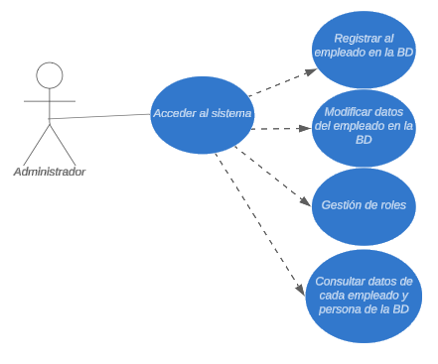

### Caso 2: Gestión de roles y permisos

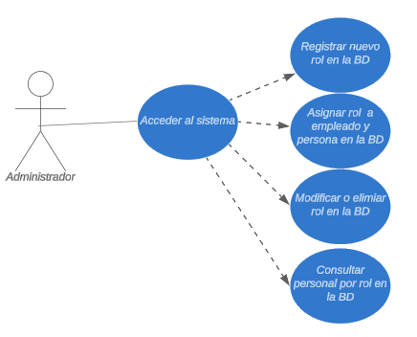

### Caso 3: Gestión de Sucursales

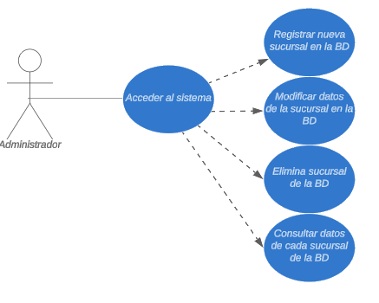

### Caso 4: Gestión de Repuestos

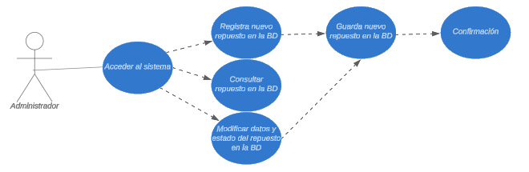

### Caso 5: Gestión de Stock

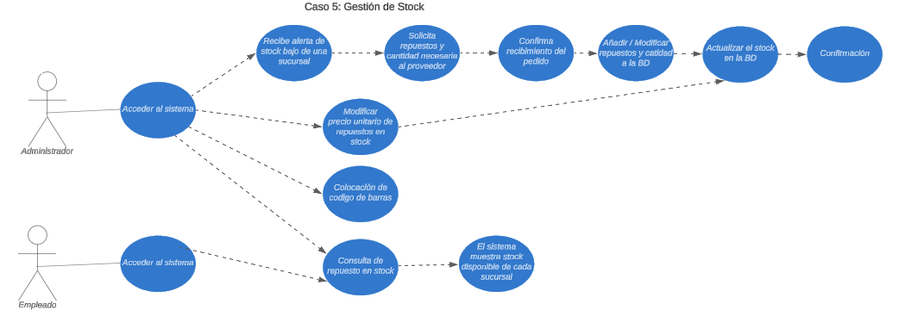

### Caso 6: Gestión de Venta / Facturación

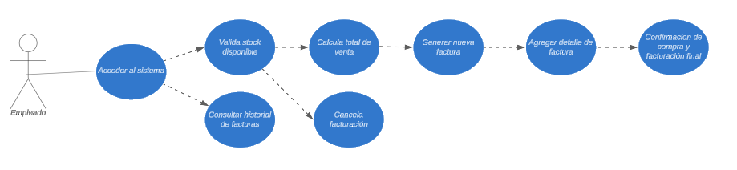

### Caso General: Realizar pedido

Link: [Diagramas de casos de uso](https://lucid.app/lucidchart/f0a406eb-930d-4d45-8425-9a0d9760e7ad/edit?invitationId=inv_3840c5b4-1365-41af-98d5-d2627b0087a2&page=WdV1tlGn-rRU)

## DESCRIPCIÓN DE ACTORES

### Administrador

|  |  |  |
| --- | --- | --- |
| Actor | Administrador | **Identificador:** ACT-001 |
| Descripción | El administrador es el responsable de gestionar la información del sistema, incluyendo empleados, roles, sucursales, repuestos y stock. | |
| Características | * Tiene acceso completo al sistema. * Puede realizar operaciones de creación, modificación y eliminación de datos. * Es responsable de la seguridad y configuración del sistema. | |
| Relación | Interactúa con todos los casos de uso relacionados con la gestión del sistema. | |
| Referencias | Casos de uso: CU-001, CU-002, CU-003, CU-004, CU-005 | |

|  |  |  |
| --- | --- | --- |
| **Atributos** | | |
| **Nombre** | **Descripción** | **Tipo** |
| Nombre | Nombre completo de la persona. | VARCHAR(50) |
| Correo | Correo para enviar o recibir información. | VARCHAR(50) |
| Teléfono | Número de contacto para poder llamar o enviar mensajes. | CHAR(9) |

|  |
| --- |
| **Comentarios** |
| El administrador tiene permisos para realizar cualquier operación en el sistema y es el principal responsable de su correcto funcionamiento. |

### Empleado

|  |  |  |
| --- | --- | --- |
| Actor | Empleado | **Identificador:** ACT-002 |
| Descripción | El empleado es un usuario del sistema que realiza operaciones relacionadas con la gestión de ventas y stock. | |
| Características | * Tiene acceso limitado al sistema. * Puede consultar y modificar información relacionada con ventas y stock. * No puede realizar operaciones críticas como la eliminación de datos. | |
| Relación | Interactúa principalmente con los casos de uso relacionados con ventas y gestión de stock. | |
| Referencias | Casos de uso: CU-005, CU-006 | |

|  |  |  |
| --- | --- | --- |
| **Atributos** | | |
| **Nombre** | **Descripción** | **Tipo** |
| Nombre | Nombre completo de cada empleado. | VARCHAR(50) |
| Contraseña | Contraseña de cada empleado para acceder al sistema. | VARCHAR(50) |
| Correo | Correo para enviar o recibir información. | VARCHAR(50) |
| Teléfono | Número de contacto para poder llamar o enviar mensajes. | CHAR(9) |
| Estado | Estado actual de cada empleado (1 = Activo, 0 = Inactivo). | BIT |

|  |
| --- |
| **Comentarios** |
| El empleado tiene permisos limitados y está enfocado en tareas operativas como la gestión de ventas y el control de stock. |

### Cliente

|  |  |  |
| --- | --- | --- |
| Actor | Cliente | **Identificador:** ACT-003 |
| Descripción | El cliente es la persona o entidad externa que realiza compras o solicita servicios a través del sistema. | |
| Características | * Interactúa con el sistema de manera indirecta a través de los empleados. * No tiene acceso directo al sistema, pero sus acciones (como compras) afectan el flujo de trabajo. * Es el destinatario final de las facturas y servicios. | |
| Relación | Interactúa con el sistema a través del empleado en el caso de uso de gestión de ventas/facturación. | |
| Referencias | Casos de uso: CU-006 (Gestión de venta/facturación). | |

|  |  |  |
| --- | --- | --- |
| **Atributos** | | |
| **Nombre** | **Descripción** | **Tipo** |
| Nombre | Nombre completo de cada persona | VARCHAR(50) |
| Correo | Correo para enviar o recibir información. | VARCHAR(50) |
| Teléfono | Número de contacto para poder llamar o enviar mensajes. | CHAR(9) |

|  |
| --- |
| **Comentarios** |
| El cliente no interactúa directamente con el sistema, pero sus acciones (como realizar una compra) son gestionadas por el empleado, quien ingresa los datos en el sistema. |

### Proveedor

|  |  |  |
| --- | --- | --- |
| Actor | Proveedor | **Identificador:** ACT-004 |
| Descripción | El proveedor es la entidad externa que suministra repuestos o productos al sistema. | |
| Características | * Interactúa con el sistema de manera indirecta a través del administrador o empleado. * Proporciona los repuestos necesarios para mantener el stock. * No tiene acceso directo al sistema, pero sus acciones (como enviar productos) afectan el flujo de trabajo. | |
| Relación | Interactúa con el sistema a través del administrador en el caso de uso de gestión de stock. | |
| Referencias | Casos de uso: CU-005 (Gestión de Stock) | |

|  |  |  |
| --- | --- | --- |
| **Atributos** | | |
| **Nombre** | **Descripción** | **Tipo** |
| Nombre | Nombre completo de cada persona. | VARCHAR(50) |
| Correo | Correo para enviar o recibir información. | VARCHAR(50) |
| Teléfono | Número de contacto para poder llamar o enviar mensajes. | CHAR(9) |

|  |
| --- |
| **Comentarios** |
| El proveedor no interactúa directamente con el sistema, pero su relación es crucial para mantener el stock de repuestos. El administrador gestiona las solicitudes de repuestos y actualiza la información en el sistema. |

### Sistema

|  |  |  |
| --- | --- | --- |
| Actor | Sistema | **Identificador:** ACT-005 |
| Descripción | El sistema es la entidad que procesa las solicitudes de los actores y realiza las operaciones necesarias en la base de datos. | |
| Características | * Automatiza las operaciones de gestión de datos. * Proporciona respuestas y confirmaciones a las acciones de los actores. * Gestiona la integridad y seguridad de los datos. | |
| Relación | Interactúa con todos los actores para procesar sus solicitudes y actualizar la base de datos. | |
| Referencias | Todos los casos de uso. | |

|  |  |  |
| --- | --- | --- |
| **Atributos** | | |
| **Nombre** | **Descripción** | **Tipo** |
| Nombre | Smart Repuestos |  |
| Versión | 1.0 |  |

|  |
| --- |
| **Comentarios** |
| El sistema es el núcleo central que gestiona todas las operaciones y asegura la consistencia de los datos. |

## ESPECIFICACIÓN DE CASOS DE USO

### Gestión de empleados y personas

|  |  |  |
| --- | --- | --- |
| Caso de Uso | Gestión de empleados y persona | **Identificador:** CU-001 |
| Actores | Administrador | |
| Tipo | Primario | |
| Referencias | Requerimientos de gestión de personal. | |
| Precondición | El administrador debe estar autenticado en el sistema. | |
| Postcondición | Los datos del empleado se actualizan en la base de datos. | |
| Descripción | Este caso de uso permite gestionar la información de los empleados y personas, incluyendo la actualización y consulta de datos. | |
| Resumen | El administrador puede añadir, actualizar y consultar datos de empleados y personas en la base de datos. | |

**Curso Normal**

|  |  |  |
| --- | --- | --- |
| **Nro.** | **Ejecutor** | **Paso o Actividad** |
| 1 | Administrador | Accede al sistema. |
| 2 | Administrador | Añade el empleado en la BD. |
| 3 | Administrador | Actualiza datos de empleado y persona en la BD. |
| 4 | Administrador | Consulta datos de cada empleado y persona en la BD. |

**Cursos Alternos**

|  |  |
| --- | --- |
| **Nro.** | **Descripción de acciones alternas** |
| 1 | Si el empleado ya existe, el sistema muestra un mensaje de error. |
| 2 | Si los datos son inválidos, el sistema solicita corrección. |

### Gestión de roles y permisos

|  |  |  |
| --- | --- | --- |
| Caso de Uso | Gestión de roles y permisos | **Identificador:** CU-002 |
| Actores | Administrador | |
| Tipo | Primario | |
| Referencias | Requerimientos de seguridad y roles. | |
| Precondición | El administrador debe estar autenticado en el sistema. | |
| Postcondición | Los roles y permisos se actualizan en la base de datos. | |
| Descripción | Este caso de uso permite gestionar los roles y permisos de los empleados en la base de datos. | |
| Resumen | El administrador puede asignar, modificar o eliminar roles y consultar personal por rol. | |

**Curso Normal**

|  |  |  |
| --- | --- | --- |
| **Nro.** | **Ejecutor** | **Paso o Actividad** |
| 1 | Administrador | Accede al sistema. |
| 2 | Administrador | Asigna o elimina rol en la BD. |
| 3 | Administrador | Consulta personal por rol en la BD. |

**Cursos Alternos**

|  |  |
| --- | --- |
| **Nro.** | **Descripción de acciones alternas** |
| 1 | Si el rol no existe, el sistema muestra un mensaje de error. |

### Gestión de sucursales

|  |  |  |
| --- | --- | --- |
| Caso de Uso | Gestión de sucursales | **Identificador:** CU-003 |
| Actores | Administrador | |
| Tipo | Primario | |
| Referencias | Requerimientos de gestión de sucursales. | |
| Precondición | El administrador debe estar autenticado en el sistema. | |
| Postcondición | Los datos de las sucursales se actualizan en la base de datos. | |
| Descripción | Este caso de uso permite gestionar la información de las sucursales en la base de datos. | |
| Resumen | El administrador puede consultar y cambiar información de las sucursales. | |

**Curso Normal**

|  |  |  |
| --- | --- | --- |
| **Nro.** | **Ejecutor** | **Paso o Actividad** |
| 1 | Administrador | Accede al sistema. |
| 2 | Administrador | Registra una nueva sucursal en la BD. |
| 3 | Administrador | Consulta datos de cada sucursal en la BD. |
| 4 | Administrador | Modifica información de la BD. |

**Cursos Alternos**

|  |  |
| --- | --- |
| **Nro.** | **Descripción de acciones alternas** |
| 1 | Si la sucursal ya existe, el sistema muestra un mensaje de error. |

### Gestión de repuestos

|  |  |  |
| --- | --- | --- |
| Caso de Uso | Gestión de repuestos | **Identificador:** CU-004 |
| Actores | Administrador | |
| Tipo | Primario | |
| Referencias | Requerimientos de gestión de inventario. | |
| Precondición | El administrador debe estar autenticado en el sistema. | |
| Postcondición | Los datos de los repuestos se actualizan en la base de datos. | |
| Descripción | Este caso de uso permite gestionar la información de los repuestos en la base de datos. | |
| Resumen | El administrador puede registrar, consultar y modificar datos de repuestos. | |

**Curso Normal**

|  |  |  |
| --- | --- | --- |
| **Nro.** | **Ejecutor** | **Paso o Actividad** |
| 1 | Administrador | Accede al sistema. |
| 2 | Administrador | Registra un nuevo repuesto en la BD. |
| 3 | Administrador | Consulta un repuesto en la BD. |
| 4 | Administrador | Modifica datos del repuesto en la BD. |

**Cursos Alternos**

|  |  |
| --- | --- |
| **Nro.** | **Descripción de acciones alternas** |
| 1 | Si el repuesto ya existe, el sistema muestra un mensaje de error. |

### Gestión de Stock

|  |  |  |
| --- | --- | --- |
| Caso de Uso | Gestión de Stock | **Identificador:** CU-005 |
| Actores | Administrador, Empleado | |
| Tipo | Primario | |
| Referencias | Requerimientos de gestión de inventario. | |
| Precondición | El administrador o empleado debe estar autenticado en el sistema. | |
| Postcondición | El stock se actualiza en la base de datos. | |
| Descripción | Este caso de uso permite gestionar el stock de repuestos en las sucursales. | |
| Resumen | El administrador o empleado puede consultar, modificar y actualizar el stock. | |

**Curso Normal**

|  |  |  |
| --- | --- | --- |
| **Nro.** | **Ejecutor** | **Paso o Actividad** |
| 1 | Administrador / Empleado | Accede al sistema. |
| 2 | Administrador / Empleado | Consulta de repuesto en stock. |
| 3 | Administrador / Empleado | Modifica medio unitario de repuestos en stock. |
| 4 | Administrador / Empleado | Actualiza el stock en la BD. |

**Cursos Alternos**

|  |  |
| --- | --- |
| **Nro.** | **Descripción de acciones alternas** |
| 1 | Si el stock está bajo, el sistema muestra una alerta |

### Gestión de venta / facturación

|  |  |  |
| --- | --- | --- |
| Caso de Uso | Gestión de venta / facturación | **Identificador:** CU-006 |
| Actores | Empleado | |
| Tipo | Primario | |
| Referencias | Requerimientos de ventas y facturación. | |
| Precondición | El empleado debe estar autenticado en el sistema. | |
| Postcondición | La factura se genera y el stock se actualiza en la base de datos. | |
| Descripción | Este caso de uso permite gestionar las ventas y la facturación en el sistema. | |
| Resumen | El empleado puede validar stock, generar facturas y confirmar compras. | |

**Curso Normal**

|  |  |  |
| --- | --- | --- |
| **Nro.** | **Ejecutor** | **Paso o Actividad** |
| 1 | Empleado | Accede al sistema. |
| 2 | Empleado | Valida stock disponible. |
| 3 | Empleado | Genera nueva factura. |
| 4 | Empleado | Confirma compra y facturación final. |

**Cursos Alternos**

|  |  |
| --- | --- |
| **Nro.** | **Descripción de acciones alternas** |
| 1 | Si no hay suficiente stock, el sistema muestra un mensaje de error. |

### General – Realizar pedido

|  |  |  |
| --- | --- | --- |
| Caso de Uso | General – Realizar pedido | **Identificador:** CU-007 |
| Actores | Empleado, Cliente | |
| Tipo | Primario | |
| Referencias | Gestión de stock (CU-005), Gestión de ventas (CU-006) | |
| Precondición | El empleado debe estar autenticado en el sistema. | |
| Postcondición | Se genera una factura y se actualiza el stock. | |
| Descripción | Este caso de uso permite al empleado realizar un pedido para un cliente, validando el stock, agregando repuestos a la factura, confirmando el pago e imprimiendo la factura. | |
| Resumen | El empleado gestiona el proceso de venta, desde la validación del stock hasta la generación de la factura. | |

**Curso Normal**

|  |  |  |
| --- | --- | --- |
| **Nro.** | **Ejecutor** | **Paso o Actividad** |
| 1 | Empleado | Accede al sistema. |
| 2 | Empleado | Valida repuestos disponibles en stock. |
| 3 | Empleado | Agrega repuestos a la factura. |
| 4 | Empleado | Confirma el pago. |
| 5 | Empleado | Imprime la factura |

**Cursos Alternos**

|  |  |
| --- | --- |
| **Nro.** | **Descripción de acciones alternas** |
| 1 | Si no hay suficiente stock, el sistema muestra un mensaje de error. |
| 2 | Si el pago no se confirma, el sistema cancela la transacción. |

## DIAGRAMA DE ACTIVIDADES

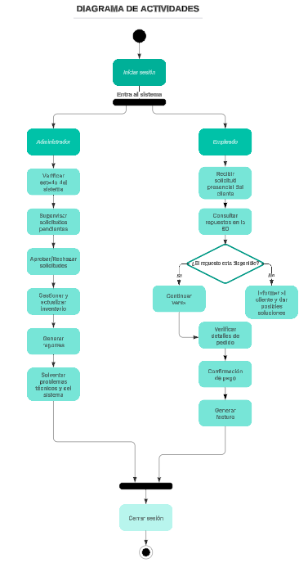

Link: [Diagrama de actividades](https://lucid.app/lucidchart/f0a406eb-930d-4d45-8425-9a0d9760e7ad/edit?invitationId=inv_3840c5b4-1365-41af-98d5-d2627b0087a2&page=BNv3bzrP.f8e)

El diagrama de actividades presentado describe el flujo de trabajo para la gestión de un sistema informático de inventario y atención al cliente, específicamente diseñado para la administración de repuestos automovilísticos. Inicia con el proceso de inicio de sesión, donde los administradores pueden supervisar y aprobar solicitudes, mientras que los empleados gestionan las solicitudes de los clientes y verifican la disponibilidad de repuestos. Si el repuesto está disponible, se procede con la venta; de lo contrario, se informa al cliente y se ofrecen soluciones alternativas. Además, se incluyen tareas como la generación de reportes, la verificación de detalles de pedidos, la confirmación de pago, la generación de facturas y el cierre de sesión. Este flujo busca optimizar la gestión del inventario y mejorar la experiencia del cliente.

## DIAGRAMA DE FLUJOS DE DATOS (DFD)

### DFD contexto 0

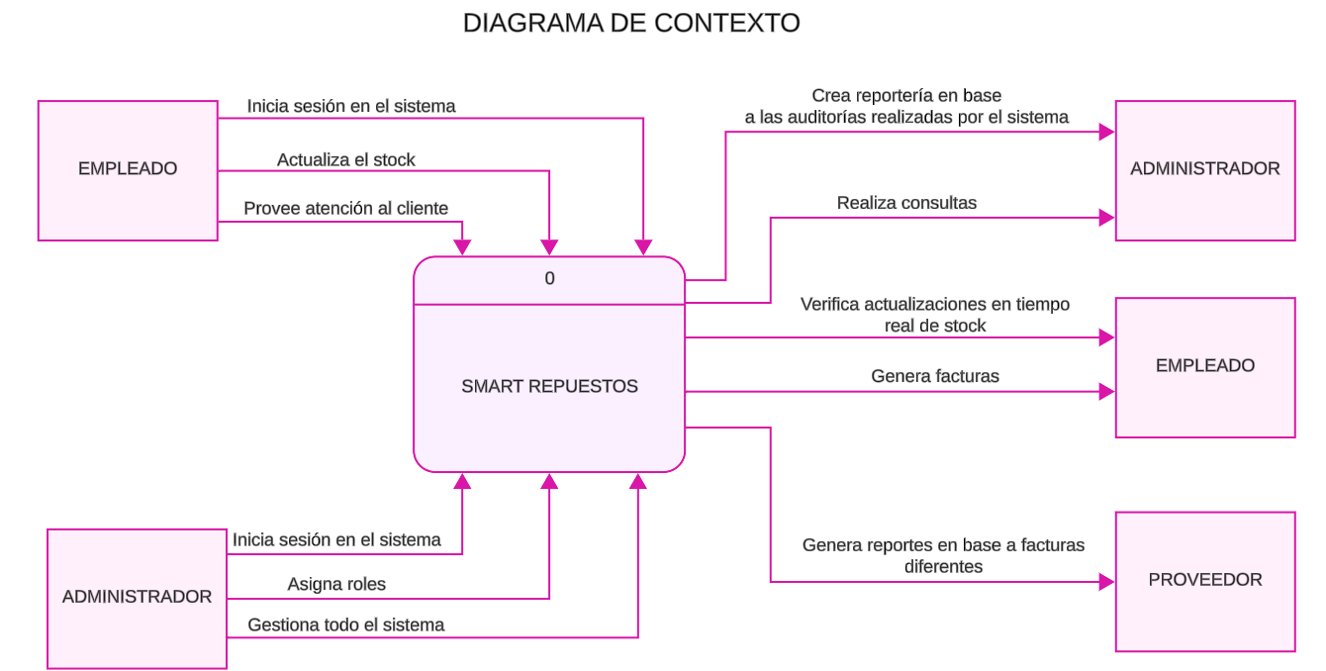

Link: [DFD contexto](https://lucid.app/lucidchart/f0a406eb-930d-4d45-8425-9a0d9760e7ad/edit?invitationId=inv_3840c5b4-1365-41af-98d5-d2627b0087a2&page=4621vQZ.ouW1)

El diagrama de contexto de Smart Repuestos sintetiza los procesos que cada actor debe realizar en el sistema. El acceso principal es el del administrador que gestiona los nuevos empleados juntos con sus roles al entrar y extrae reportería que provee información de la actividad de sus empleados, y las auditorías que genera el sistema, así como también modifica el stock y mantiene un rastreo constante con respecto a lo que se maneja en repuestos. El empleado puede modificar el stock y realizar la factura de venta para poder hacer que todas las ventas y distribuciones se realicen de manera adecuada y eficiente, ya que se mantiene un récord en tiempo real para suplir con las necesidades del stock. El proveedor tiene la capacidad de generar diferentes facturas de compra y venta para siempre tener un récord de sus acciones en relación con su afiliación con el sistema.

### DFD Nivel 0

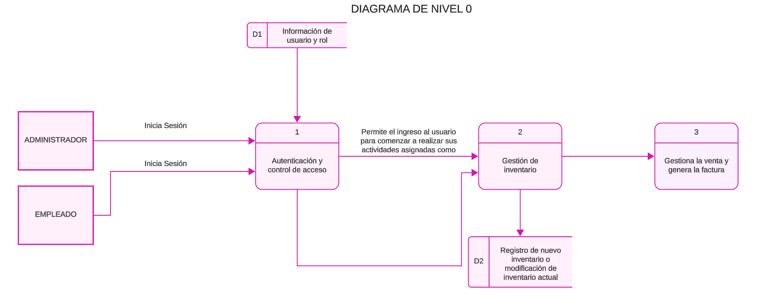

Link: [DFD Nivel 0](https://lucid.app/lucidchart/f0a406eb-930d-4d45-8425-9a0d9760e7ad/edit?invitationId=inv_3840c5b4-1365-41af-98d5-d2627b0087a2&page=zpy3kyGBQwUp)

El diagrama nivel 0 es aquel que nos permite sintetizar cómo funciona el sistema en procesos resumidos, para saber cuáles son las acciones más fundamentales que debe realizar el sistema, empezando por el inicio de sesión tanto del administrador como el empleado, ya que desde una vista jerárquica el administrador siempre tiene más poder que el empleado, sin embargo, el empleado si puede realizar ciertas modificaciones que el administrador también puede, es por eso que el administrador entra a su sesión y al igual que el empleado se debe autenticar la información, luego entra el empleado y se verifican sus datos de igual forma y ambos pueden gestionar todo el inventario y realizar modificaciones como agregar repuestos, quitarlos, mandarlos a otras sucursales, entre otros, y por supuesto la generación de la venta y factura.

### DFD Nivel 1

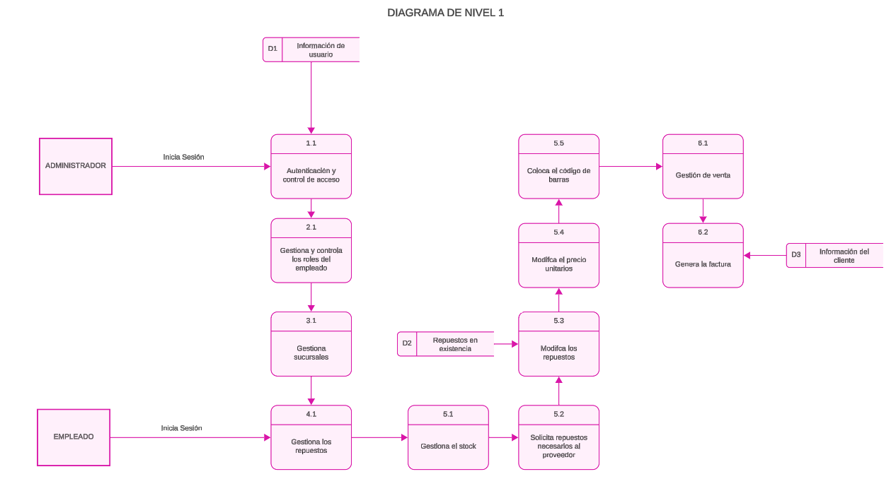

Link: [DFD Nivel 1](https://lucid.app/lucidchart/f0a406eb-930d-4d45-8425-9a0d9760e7ad/edit?invitationId=inv_3840c5b4-1365-41af-98d5-d2627b0087a2&page=3py3q-5wk_TW)

El diagrama nivel 1 comienza a desglosar los subprocesos que conlleva cada uno de los procesos definidos en el diagrama nivel 0, acá ya hay una separación mucho más clara en la jerarquía administrador-empleado, donde se sabe que el administrador puede añadir empleados y modificar su rol, siempre verificando su información almacenada dentro del sistema y por supuesto el manejo de sucursales, luego vuelve a entrar la parte donde el empleado y administrador pueden gestionar el tipo de repuesto, añadir otros, eliminarlos, y luego pasa a la gestión total de stock o inventario donde se rastrea en tiempo real para un manejo eficiente, luego se modifican los precios para la parte de ventas y se coloca un código QR en el repuesto para que se le dé una descripción más completa al repuesto y verificar su calidad y luego pasa al proceso de facturación.

### DFD Nivel 2

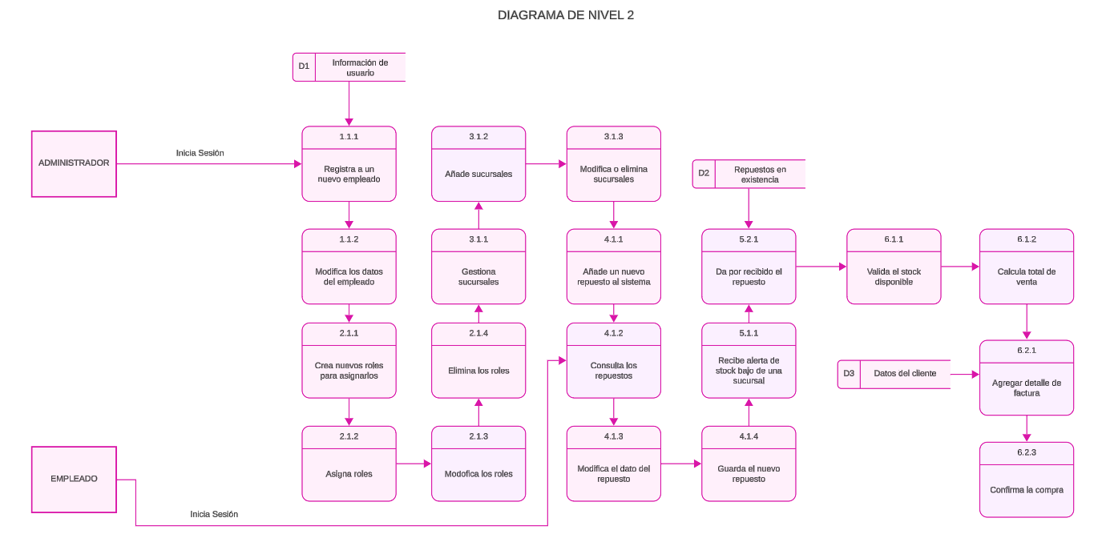

Link: [DFD Nivel 2](https://lucid.app/lucidchart/f0a406eb-930d-4d45-8425-9a0d9760e7ad/edit?invitationId=inv_3840c5b4-1365-41af-98d5-d2627b0087a2&page=lqy30_iUnRfS)

El diagrama de nivel 2 desglosa los subprocesos de los subprocesos anteriormente mencionados, acá ya se ven más claras las funciones que cada quien debe de cumplir con su respectivo rol, el administrador como siempre valida su información, gestiona empleados, los agrega, los elimina, modifica su información y pide los reportes respectivos para revisar su actividad, gestiona las sucursales a modo de agregar, modificar o eliminarlas, y luego entra el empleado verificando sus datos, donde ya puede, agregar o eliminar repuestos del sistema, consultar el stock en tiempo real, recibir alertas de otras sucursales en caso de necesitar mandar repuestos a las mismas, modificar los precios, colocar el código QR, calcular el total de la venta, preparar la factura, confirmar la venta y siempre mandar el dato para que en la auditoría todo tenga el resultado esperado.

## DIAGRAMA DE ESTADO

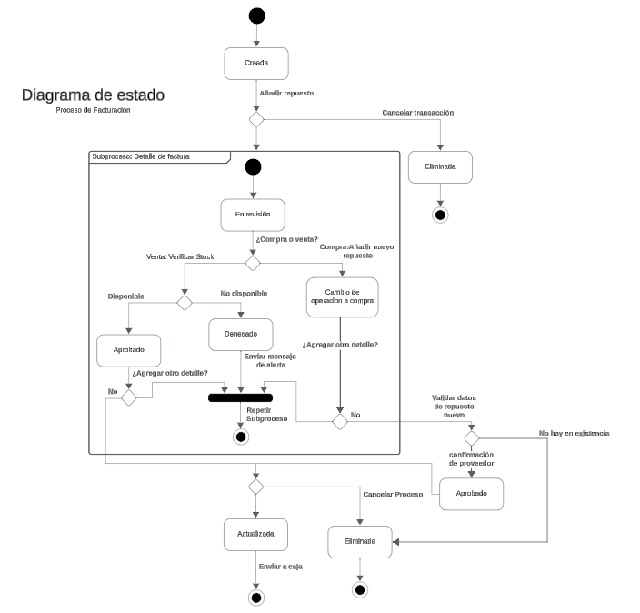  
Link: [Diagrama de estado](https://lucid.app/lucidchart/f0a406eb-930d-4d45-8425-9a0d9760e7ad/edit?invitationId=inv_3840c5b4-1365-41af-98d5-d2627b0087a2&page=y4U1DC0W~tip)

El proceso de facturación inicia con la factura en estado creada. Al agregar un repuesto, el usuario puede cancelar la transacción o continuar. Si continúa, se activa el subproceso de detalle de factura, donde el detalle entra en revisión. Si se trata de una venta, el sistema verifica el stock. Si hay disponibilidad, el detalle se aprueba y, si se agregan más elementos, el proceso se repite. De lo contrario, el subproceso finaliza, la factura pasa a estado actualizada y puede enviarse a caja. Si es una compra, se añade el repuesto y el detalle cambia a operación de compra. El proceso continúa hasta que se agreguen todos los repuestos, tras lo cual se validan los datos con el proveedor. Si la solicitud es aprobada, la factura queda actualizada y se envía a caja; si es denegada, la factura se elimina.

## DIAGRAMA DE SECUENCIA

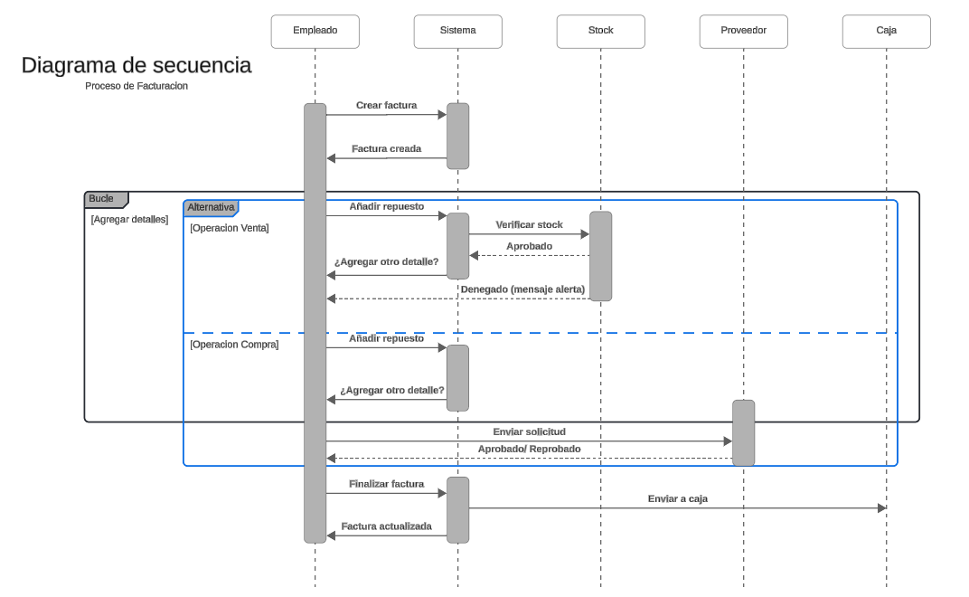

Link: [Diagrama de secuencia](https://lucid.app/lucidchart/f0a406eb-930d-4d45-8425-9a0d9760e7ad/edit?invitationId=inv_3840c5b4-1365-41af-98d5-d2627b0087a2&page=4Mv3LYjwepRq)

Se muestra el proceso de facturación, donde se ilustra el envío de mensajes, activaciones y respuestas. Iniciando con la creación de factura por parte del empleado, en la activación de la creación se envía el mensaje de la factura creada, luego el empleado le dice al sistema que va a agregar un repuesto y entra en un bucle y a la vez entra en un bloque de opción alternativa (operación venta y operación compra), luego el sistema verifica con stock y devuelve si está aprobado o denegado, luego el sistema envía el mensaje al empleado para verificar si el empleado agregara otro detalle, si se cumple, sigue en el bucle hasta que el empleado mande el mensaje de finalizar factura. En el caso de la operación compra, es semejante, pero con la diferencia de que ahora se le pedirá una solicitud de los repuestos a comprar al proveedor, y al devolver aprobado o denegado ya puede finalizar factura.

## DIAGRAMA DE ARQUITECTURA DE APLICACIÓN

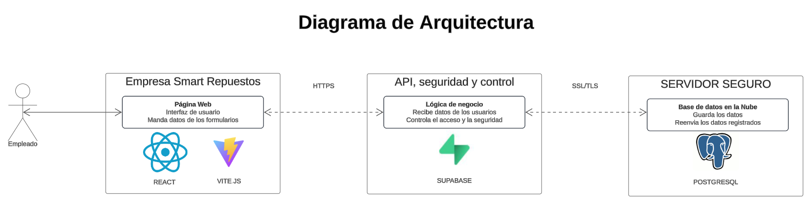

Link: [Diagrama de arquitectura de aplicación](https://lucid.app/lucidchart/f0a406eb-930d-4d45-8425-9a0d9760e7ad/edit?invitationId=inv_3840c5b4-1365-41af-98d5-d2627b0087a2&page=sM31kM0F47SI)

El diagrama de arquitectura de aplicación está dividido por diferentes componentes y capas. El actor representado en el diagrama sería el empleado quien usa el sistema informático que, por medio de la Capa de Presentación, usa la interfaz de usuario y completa los formularios para mandar datos a la capa siguiente. Por medio del protocolo HTTPS, los datos registrados por los empleados, son controlados y procesados por la Capa de Lógica de Negocio, en donde usamos la API de Supabase para mantener la seguridad y la validación de los datos antes de ser guardados en la base de datos. Por último, tenemos a la Capa de Datos, en donde se guarda todos los datos del sistema en la base de datos PostgreSQL y, como las flechas lo indican, también es donde se recupera la información consultada por el usuario para ser mostradas en la interfaz del usuario.

## DIAGRAMA ENTIDAD RELACIÓN (DER)

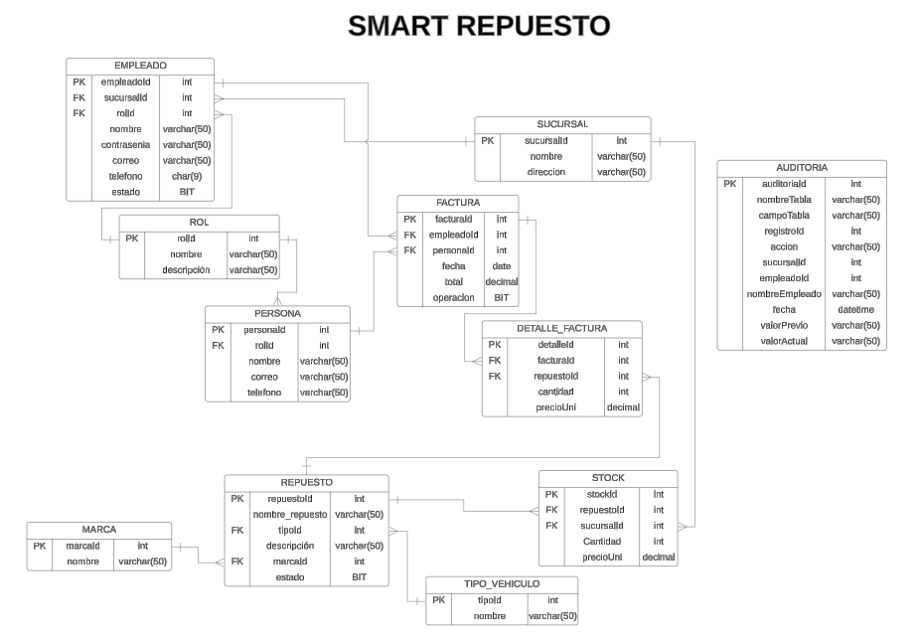

Link: [DER](https://lucid.app/lucidchart/f0a406eb-930d-4d45-8425-9a0d9760e7ad/edit?invitationId=inv_3840c5b4-1365-41af-98d5-d2627b0087a2&page=p4h1_SfCxOiq)

El diagrama representa el modelo de base de datos relacional para la gestión del sistema de repuestos y facturación de "Smart Repuestos" (Smart Super Repuestos). Se estructura en varias entidades clave, cada una con sus respectivas relaciones: la entidad EMPLEADO almacena información del personal de la empresa, relacionándose con SUCURSAL, que indica en qué sede trabaja cada empleado, y con ROL, que define su función dentro del sistema. La tabla FACTURA registra las ventas a clientes o compras realizadas a un proveedor, vinculando tanto a un empleado como a una PERSONA, que representa, según su rol, al cliente o proveedor. Los detalles de cada factura se encuentran en DETALLE_FACTURA, donde se especifica cada repuesto vendido o comprado, la cantidad y su precio unitario. Los repuestos se gestionan a través de la entidad REPUESTO, la cual se clasifica por TIPO_VEHICULO y MARCA. Además, el inventario de estos repuestos en cada sucursal se maneja mediante la tabla STOCK.

El sistema también incluye un módulo de auditoría con la entidad AUDITORIA, la almacena información sobre modificaciones con información detallada sobre dónde, cuándo y qué campo se modificó, el valor previo y el actual, así como el empleado responsable de la modificación, sin interferir con la estructura relacional del sistema. Esta última entidad en el diagrama no tiene una conexión explícita con las demás entidades porque su función es registrar cambios en la base de datos sin alterar directamente las relaciones entre los datos operativos, pues en lugar de establecer claves foráneas, la tabla AUDITORIA utiliza campos como “nombreTabla”, “campoTabla”, “registroId” y “empleadoId” para referirse de manera dinámica a cualquier tabla y registro afectados.

# DICCIONARIO DE DATOS

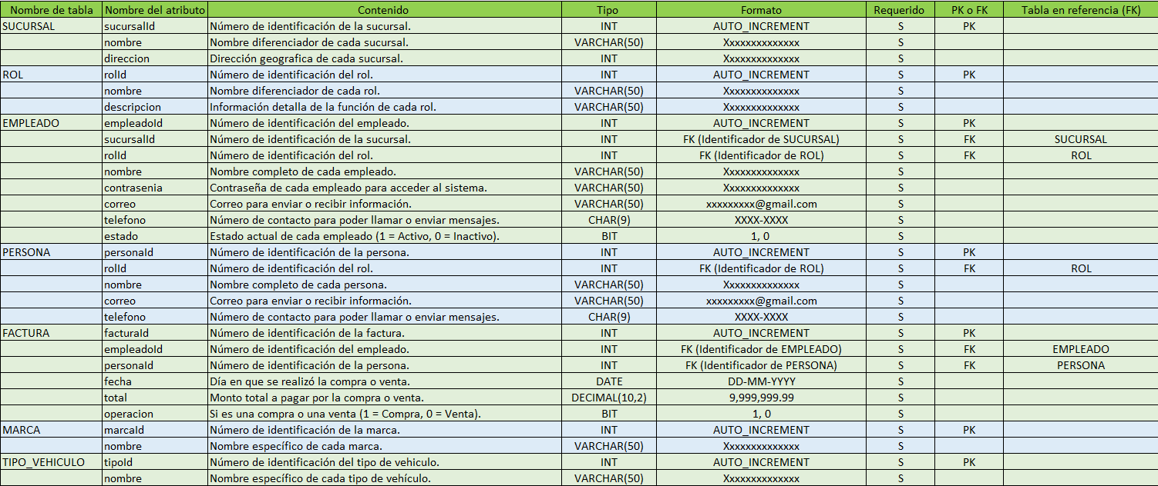

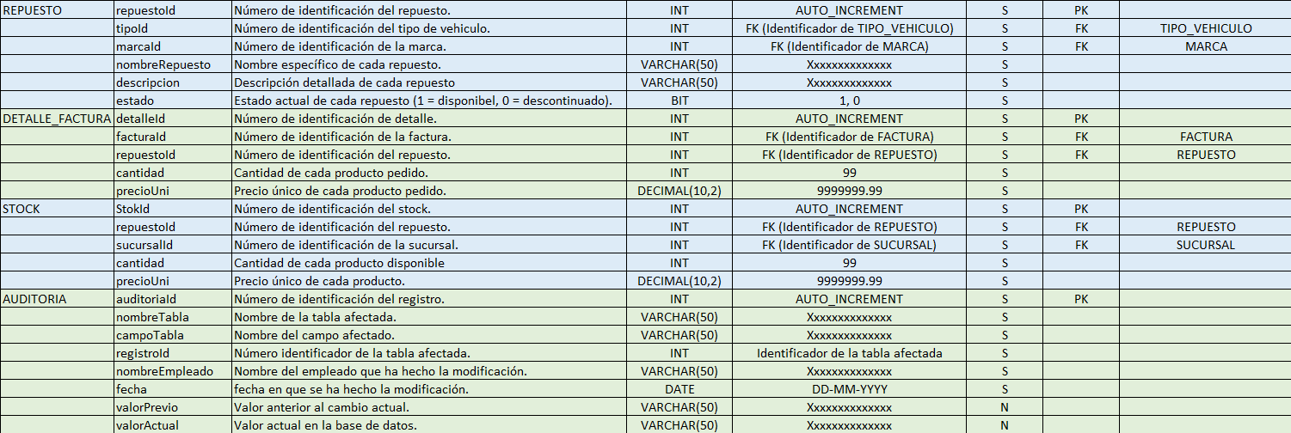

Link: [Diccionario de datos](https://docs.google.com/spreadsheets/d/1zjt7Wn6UaiqC5WSGz2nMLRPYXGn1Ffke/edit?usp=sharing&ouid=106347478364285469791&rtpof=true&sd=true)

# REPOSITORIO DEL SISTEMA INFORMÁTICO

Link: [Repositorio en Github](https://github.com/Vics004/Smart-Repuestos)